семинар – практикум для воспитателей:

«Артикуляционная гимнастика и массаж в профилактике речевых нарушений у дошкольников»

учитель – логопед Агаджанова Е.А.

МДОУ «Детский сад № 235» г. Саратов

Успех в жизни во многом зависит от того, насколько хорошо, четко и внятно человек умеет излагать свои мысли, от его речи. Основные навыки правильной речи закладываются в раннем детстве. В последнее время неуклонно увеличивается количество детей с нарушениями речи, причем, как правило, с тяжелыми. Помимо детей с нарушениями одного – двух звуков, все чаще можно встретить детей, у которых отсутствуют или искажены 10-12 звуков, а то и больше. Часто к этому добавляются смешения звуков, их замены и нарушения слоговой структуры, то есть ребенок не может без ошибки воспроизвести слова, переставляет слоги, упрощает стечения согласных и т.п. На фоне этого встречаются нарушения усвоения грамматического строя родного языка. Помимо патологии беременности, родов и заболеваний первого года жизни, причина этих явлений лежит и, как это ни странно, в успехах современной медицины. Раньше такие дети просто бы не выжили, а теперь они с нами, но с нами (и с ними) и их проблемы, причем по сложности часто не детские.

Речь – это условный рефлекс. Для его выработки необходима физиологическая основа – наличие безусловных рефлексов, нормальный слух, здоровая артикуляционная и нервная система.
В детском саду знакомство детей со звуками речи происходит в определенной последовательности, повторяющей основные этапы становления детской речи при нормальном речевом развитии.
В связи с этим очень важно предварять ознакомление детей со звуками речи выполнением артикуляционных тренировочных упражнений, которые способствуют формированию и закреплению правильных произносительных умений и навыков. Дети должны обладать элементарными знаниями о строении ротовой полости, о возможных движениях органов артикуляции.
Гимнастика для рук, ног - дело нам привычное и знакомое. Понятно ведь, для чего мы тренируем мышцы - чтобы они стали сильными, ловкими, подвижными. А вот зачем язык тренировать, ведь он и так "без костей"? Язык - главная мышца органов речи. И для него, как и для всякой мышцы, гимнастика просто необходима. Ведь язык должен быть достаточно хорошо развит, чтобы выполнять тонкие целенаправленные движения, именуемые звукопроизношением. Для достижения желаемого результата необходимо выполнять соответствующий комплекс артикуляционной гимнастики.
Что же такое артикуляционная гимнастика?
Артикуляционная гимнастика - это упражнения для тренировки органов артикуляции (губ, языка, нижней челюсти), необходимые для правильного звукопроизношения

Рекомендации по проведению артикуляционной гимнастики:
- Проводить артикуляционную гимнастику нужно ежедневно, чтобы закреплять вырабатываемые навыки. Выполнять упражнения лучше 3-4 раза в день по 3-5 минут. Не следует предлагать ребенку более 2-3 упражнений за раз.
- Каждое упражнение выполняется по 5-7 раз.
- Статические упражнения выполняются по 10-15 секунд (удержание артикуляционной позы в одном положении).
- При отборе упражнений для артикуляционной гимнастики надо соблюдать определенную последовательность: идти от простых упражнений к более сложным.
- Из выполняемых 2-3 упражнений новым может быть только одно. Второе и третье даются для повторения и закрепления. Если же ребенок выполняет какое-то упражнение недостаточно хорошо, не следует вводить новых упражнений, лучше отрабатывать старый материал.
- Проводить их лучше эмоционально, в игровой форме.
- Артикуляционную гимнастику лучше проводить сидя, т.к. в таком положении у ребенка прямая спина, тело не напряжено, руки и ноги находятся в спокойном положении.
- Ребенок должен хорошо видеть лицо взрослого, а также свое лицо, чтобы самостоятельно контролировать правильность выполнения упражнений. Поэтому ребенок и взрослый во время проведения артикуляционной гимнастики должны находиться перед зеркалом. Также ребенок может воспользоваться небольшим ручным зеркалом (примерно 9х12 см), но тогда взрослый должен находиться напротив ребенка лицом к нему.
- Взрослый рассказывает о предстоящем упражнении, используя игровые приемы.
- Взрослый, проводящий артикуляционную гимнастику, должен следить за качеством выполняемых ребенком движений: точность движения, плавность, темп выполнения, устойчивость, переход от одного движения к другому.

Артикуляционную гимнастику лучше преподносить детям в виде сказок, стихов, загадок, считалок, образных иллюстраций, слайдов. Занятие становится интересным, увлекательным, эмоциональным. Ребёнок не замечает, что его учат. А это значит, что процесс развития артикуляционной моторики протекает активнее, быстрее, преодоление трудностей проходит легче. После того, как будет освоено несколько упражнений, можно придумать сказку, в которой присутствовали бы элементы гимнастики.
Знакомство с основным комплексом артикуляционной гимнастики, с показом их выполнения. Упражнения: Лягушка, Слоненок, Маляр, Почистить нижние зубки, Блинчик, Варенье, Чашечка, Киска сердится или Горка, Качели, Лошадка, Грибочек, Часики.
Пример сказки о язычке.
Жил был маленький язычок. Однажды друзья язычка «Лягушонок» и «Слоненок» пригласили его на прогулку. Перед тем, как выйти из дома, язычок решил сделать уборку. Он покрасил потолочек (упражнение «Маляр») и вымыл пол (упражнение «Почистить нижние зубки»). Теперь язычку необходимо было подкрепиться. Язычок испек блинчики (упражнение «Блинчик» или «Пирожок»). Блинчики были горячие, а язычок торопился, пришлось подуть на «Блинчик». Ел блины он с наслажденьем, перепачкался вареньем, но он слизал варенье с верхней губы (упражнение «Облизать варенье с верхней губы») и налил чай в свою любимую чашечку (упражнение «Чашечка»). Чай тоже был горячий, пришлось его остужать (упражнение «Остуди чай в чашке»). Потом язычок почистил зубки (упражнение «Почистить зубки»). Теперь можно бежать на встречу с друзьями. Язычок выбежал на улицу и увидел, что друзья уже ждут, осталось перейти через небольшой мостик (упражнение «Мостик» или «Горка»). Друзья позвали язычка покататься на качелях (упражнение «Качели»). Им было очень весело. Вдруг они увидели лошадку и решили покататься на ней (упражнение «Лошадка»). Лошадка привезла их на полянку, где было много грибов. Друзья стали их собирать (упражнение «Грибочек»). Грибов набрали полное лукошко. Посмотрел язычок на часы (упражнение «Часики»), к сожалению, было уже поздно, пора возвращаться домой.

Если во время занятий язычок у ребенка дрожит, слишком напряжен, отклоняется в сторону и ребенок не может удержать нужное положение языка даже короткое время, возможно сочетать артикуляционную гимнастику с массажем. Массаж в логопедической коррекции – часть комплексной работы. Массаж является одним из наиболее действенных способов коррекции речевых расстройств. Не только действенным, но и древним – массаж известен уже не одно тысячелетие, причем у всех народов мира. По словам профессора Б.Р. Ярёменко, массаж ускоряет обратное развитие речевого нарушения в 4-5 раз!
Одна из доступных методик логопедического массажа – массаж ложками. Его можно использовать перед проведением артикуляционной гимнастики или как ее часть.
Преимущества массажа ложками:
- Ложки есть в каждом доме, с ними связаны приятные ассоциации(удовольствие от еды).
- С ложкой умеют обращаться все – они просты в применении и безопасны.
- Ложки не требуют стерилизации – их достаточно помыть.
- Массаж ложками может служить хорошей подготовкой, как к артикуляционной гимнастике, так и к логопедическому массажу(класическому или зондовому).
- Ребенок, делая самомассаж ложками, легко усваивает названия частей лица.
- Ложкой можно провести такие движения, которые пальцем сделать невозможно. Например, прижатия боковым краем, растирающие движения боковым краем ложки, глубокое разминание большой площади; движения, оттесняющие губы, разминания губ и щёк с опорой на весь черпачок.
- Массаж ложками легко освоить заинтересованным родителям и применять в домашних условиях.
- Разную температуру ложек можно использовать для расслабляющего или стимулирующего эффекта. Если мышцы гипотоничны, и ребенку нужен стимулирующий массаж – можно поставить перед ним стакан с холодной водой и пусть он время от времени опускает туда ложки. При гипертонусе мышц поставьте перед ним стакан с теплой водой, и пусть ребенок макает свои ложки в него.
- Помимо всего этого, применение ложечного самомассажа дает еще и развитие мелкой моторики у ребенка.
- Делая самомассаж, ребенок выполняет движения с приятным для него усилием и никогда не сделает самому себе больно.
- Движения массажа достаточно просты, и дети их легко усваивают, что позволяет по мере необходимости включать его как в подгрупповые занятия, так и в индивидуальные.
Детям дошкольного возраста для массажа лучше использовать кофейные ложки, из нержавеющей стали с минимумом украшений на черпаке и круглым, а не острым кончиком. Каждый раз перед применением ложки нужно мыть и ставить в стакан вверх черенками. Дети перед занятием должны вымыть руки.
Перед началом обучения необходимо познакомить ребенка с частями ложки. Педагог сначала показывает на большой ложке, а дети могут показывать на своих. Две главные части – это черпак и черенок. У черпака есть ямка, горка, боковые края и кончик.
Упражнения выполняются под чтение стихотворения, и это тоже не случайно. Стихи, как ритмически организованная речь, способствуют формированию чувства ритма у детей и являются неспецифическим способом коррекции нарушений слоговой структуры.
Сначала взрослый читает стихотворение и показывает движения, а дети повторяют только движения. По мере выучивания движений дети запоминают текст стихотворения и могут проговаривать его вместе со взрослым. Освоив упражнения с одной ложкой, берем в другую руку вторую ложку и делаем весь комплекс симметрично двумя руками.
Практические упражнения (показ самомассажа)
Следует отметить, что даже если массаж назначил врач, позже могут возникнуть препятствия к проведению массажа.
- Не следует делать массаж ребенку при остром инфекционном заболевании, независимо от того, детская ли это инфекция или любая другая.
- Если у ребенка появились высыпания, гнойнички, трещины на коже лица, герпес или конъюнктивит – надо дождаться выздоровления.
- Противопоказанием может быть и обычный синяк на лице; аллергия или солнечный ожог.
- Проблемы во рту – различные воспаления или выпадения зубов – тоже повод отсрочить проведение массажа.
- Если у ребенка рвотный рефлекс – просто временно надо исключить движения ложкой во рту. Потом постепенно начинать массировать кончик языка, понемногу отодвигая границу рефлекса вглубь. Очень помогает беседа с ребенком во время массажа, отвлекающая его внимание от процедуры, т.к. причина этого явления часто психологическая.

Итак, выполнять артикуляционную гимнастику и массаж можно как на занятиях с логопедом, воспитателем, так и дома с мамой. К массажу нет привыкания, но всегда есть польза. В результате занятий артикуляционной гимнастикой у воспитанников подготавливается артикуляционная база для уточнения или вызывания звуков.

Основной комплекс артикуляционной гимнастики (показ логопеда)
- Лягушка. 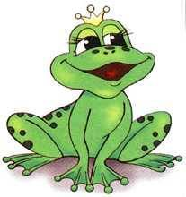

Вот понравится лягушкам,
Тянем губы прямо к ушкам.
Потяну, перестану
И нисколько не устану.
2. Хоботок.

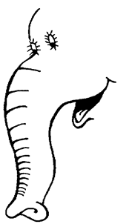
Подражаю я слону.
Губы хоботком тяну.
А теперь их отпускаю
И на место возвращаю.

3. Лягушка – хоботок.
Свои губы прямо к ушкам
Растяну я, как лягушка.
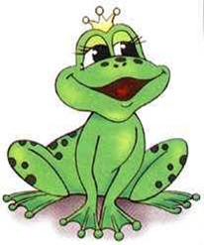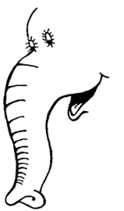
А теперь слонёнок я,
Хоботок есть у меня.

4. Окошко.
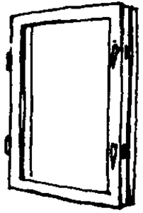

Широко открыть рот. Удерживать в таком положении до счета «пять».
5. Лопаточка.
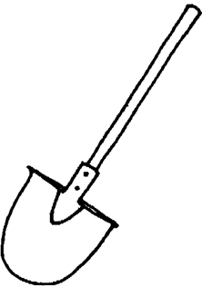

Язык лопаткой положи
И под счёт его держи:
Раз, два, три, четыре, пять!
Язык надо расслаблять!

6. Иголочка.
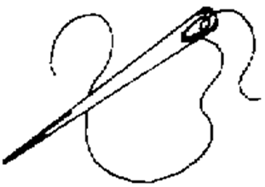
Маленького роста я,
Тонкая и острая.
Носом путь себе ищу,
За собою хвост тащу.

7. Лопаточка – иголочка.
Язык лопатой положи
И спокойно подержи.
Язык иголочкой потом
Потянем тонким остриём.

8. Часики.
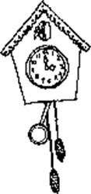
Наш весёлый язычок
Повернулся на бочок.
Смотрит влево, смотрит вправо…

9. Качели.
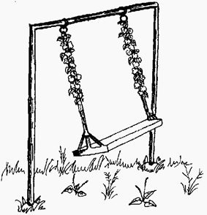
На качелях я качаюсь
Вверх – вниз, вверх – вниз.
Я всё выше поднимаюсь,
А потом – вниз!

10Лошадка.
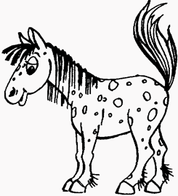
Едем, едем на лошадке
По дорожке гладкой.

- Чистим нижние зубы..

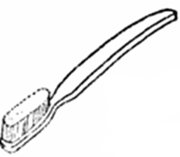

Чистим зубы, чистим зубы
И снаружи, и внутри.
Не болели чтоб они.

12. Чашечка.

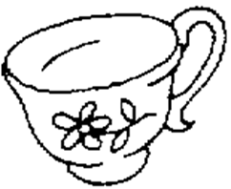

Язык широкий положи
А края приподними.
Получилась чашка,
Кругленькая чашка.

13. Маляр.

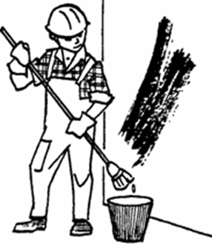

Красить комнаты пора.
Пригласили маляра.
Челюсть ниже опускаем,
Маляру мы помогаем.

14. Грибок.

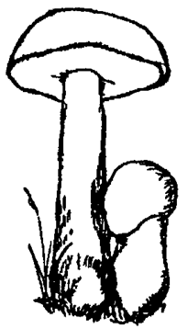

Я стою на ножке тонкой,
я стою на ножке гладкой,
Под коричневою шляпкой
С бархатной подкладкой.

15. Вкусное варенье.
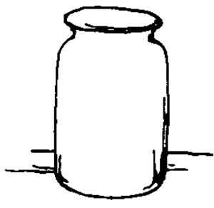

Блин мы ели с наслажденьем –
Перепачкались вареньем.
Чтоб варенье с губ убрать,
Ротик нужно облизать.

16. Индюк.

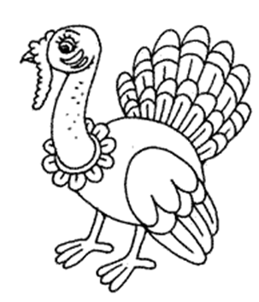
Малышата-индюшата
Ножками топочут,
Весело болбочут.

17. Киска сердится.

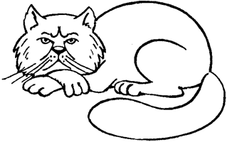
На скамейке у окошка
Улеглась и дремлет кошка.
Кошка глазки открывает,
Кошка спинку выгибает.

18. Упрямый ослик.
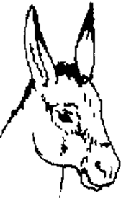
Ослик был сегодня зол.
Он узнал, что он осёл!

19. Дятел.
Дятел на стволе сидит,
Клювом по нему стучит. 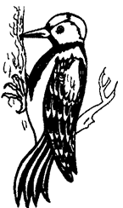
Стук да стук, стук да стук-
Раздается громкий звук.

Комплекс упражнений, вырабатывающий правильный уклад звуков С-СЬ-З-ЗЬ.
1. Упражнения для губ: Улыбочка. Трубочка. Хоботок.
2. Накажем непослушный язычок ( положить широкий язык между губами и «пошлёпать» его «пя-пя-пя»)
3. Кошка сердится (кончиком языка упереться в нижние зубы, выгнуть язык горкой. Кончик языка при этом не отрывается от нижних зубов, рот не закрывается)
4. Чистим нижние зубы (Улыбнуться, приоткрыть рот. Кончиком языка «почистить» нижние зубы с внутренней стороны, делая движения языком вправо-влево. Нижняя челюсть при этом не двигается)
5. Качели (Поочерёдно упираться то в верхние, то в нижние зубы. Нижняя челюсть при этом неподвижна)
6. Посчитай нижние зубы ( Кончиком языка упираться по очереди в каждый зуб с внутренней стороны)
Комплекс упражнений, вырабатывающий правильный уклад звуков Ш-Ж-Щ-Ч.
1. Упражнения для губ: Улыбочка. Трубочка. Хоботок.
2. Накажем непослушный язычок ( положить широкий язык между губами и «пошлёпать» его «пя-пя-пя»)
3. Чашечка (Улыбнуться, открыть рот, положить широкий язык на нижнюю губу, боковые края языка загнуть в форме чашечки. Удерживать счёт до пяти. Нижняя губа не должна обтягивать нижние зубы)
4. Лошадка (. Пощёлкать кончиком языка. Рот при этом открыт, а нижняя челюсть при этом не двигается)
5. Маляр (Улыбнуться, открыть рот. Кончиком языка погладить нёбо от зубов к горлу. Нижняя челюсть при этом неподвижна)
6. Вкусное варенье (Улыбнуться, открыть рот. Языком в форме чашечки облизывать верхнюю губу сверху вниз. Нижняя губа не должна обтягивать нижние зубы)
7. Грибок (Улыбнуться, открыть рот. Присосать широкий язык к нёбу. Губы в улыбке)
8. Гармошка (Положение языка как в упражнении «Грибок», губы в улыбке. Не отрывая языка, открывать и закрывать рот).
Комплекс упражнений, вырабатывающий правильный уклад звуков Л-ЛЬ
1. Упражнения для губ: Улыбочка. Трубочка. Хоботок.
2. Накажем непослушный язычок ( положить широкий язык между губами и «пошлёпать» его «пя-пя-пя»)
3. Лопаточка (Улыбнуться, открыть рот, положить широкий язык на нижнюю губу. Удерживать в спокойном состоянии на счёт до пяти. Нижняя губа не должна напрягаться и натягиваться на нижние зубы)
4. Вкусное варенье (Улыбнуться, открыть рот. Языком в форме чашечки облизывать верхнюю губу сверху вниз. Нижняя губа не должна обтягивать нижние зубы)
5. Качели (Поочерёдно упираться то в верхние, то в нижние зубы. Нижняя челюсть при этом неподвижна)
6. Индюшата (Приоткрыть рот, положить язык на верхнюю губу и производить движения широким передним краем по верхней губе вперёд и назад, стараясь не отрывать язык от губы, как бы поглаживая её. Темп убыстрять, добавляя голос, чтобы слышалось «бл-бл»)
7. Маляр (Улыбнуться, открыть рот. Кончиком языка погладить нёбо от зубов к горлу. Нижняя челюсть при этом неподвижна)
8. Чистим верхние зубы (Улыбнуться, приоткрыть рот. Кончиком языка «почистить» верхние зубы с внутренней стороны, делая движения языком вправо-влево. Нижняя челюсть при этом не двигается)
9. Посчитай верхние зубы ( Кончиком языка упираться по очереди в каждый зуб с внутренней стороны)
10. Поймай звук Л ( Улыбнуться. Во время произнесения звука А широкий кончик языка закусить зубами. Постепенно увеличивая темп движения, вы услышите звук Л).
Комплекс упражнений, вырабатывающий правильный уклад звуков Р-РЬ
1. Упражнения для губ: Улыбочка. Трубочка. Хоботок.
2. Качели (Поочерёдно упираться то в верхние, то в нижние зубы. Нижняя челюсть при этом неподвижна)
3. Маляр (Улыбнуться, открыть рот. Кончиком языка погладить нёбо от зубов к горлу. Нижняя челюсть при этом неподвижна)
4. Чистим верхние зубы (Улыбнуться, приоткрыть рот. Кончиком языка «почистить» верхние зубы с внутренней стороны, делая движения языком вправо-влево. Нижняя челюсть при этом не двигается)
5. . Посчитай верхние зубы ( Кончиком языка упираться по очереди в каждый зуб с внутренней стороны)
6. Лошадка (. Пощёлкать кончиком языка. Рот при этом открыт, а нижняя челюсть при этом не двигается)
7. Грибок (Улыбнуться, открыть рот. Присосать широкий язык к нёбу. Губы в улыбке)
8. Гармошка (Положение языка как в упражнении «Грибок», губы в улыбке. Не отрывая языка, открывать и закрывать рот).
9. Индюшата (Приоткрыть рот, положить язык на верхнюю губу и производить движения широким передним краем по верхней губе вперёд и назад, стараясь не отрывать язык от губы, как бы поглаживая её. Темп убыстрять, добавляя голос, чтобы слышалось «бл-бл»)
10. Дятел (Улыбнуться, открыть рот. Многократно и отчётливо произносить звук Д-Д-Д. Язык при этом упирается в верхние зубы, рот не закрывать.)

Литература:

О.Крупенчук «Логопедический массаж ложками»

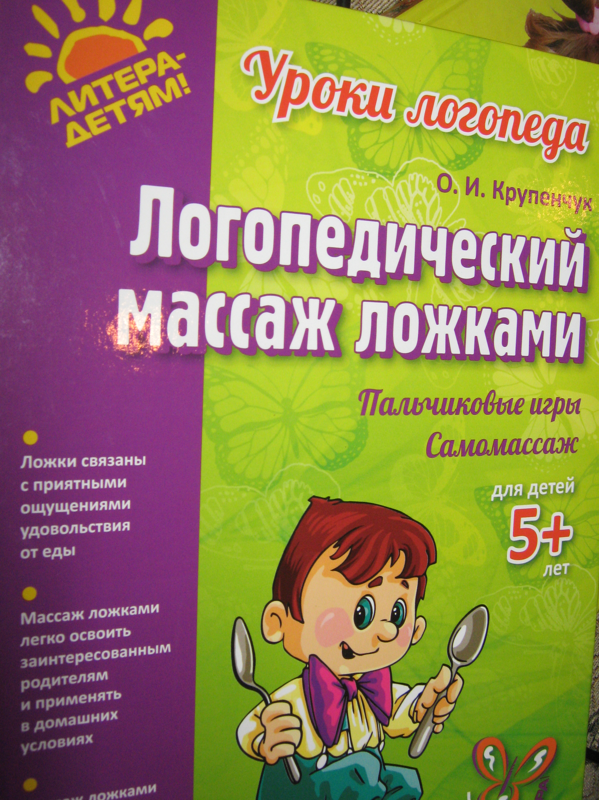
Е.Косинова «Артикуляционная гимнастика».
В этой книге есть и весёлые картинки, и стихи, и фотографии. 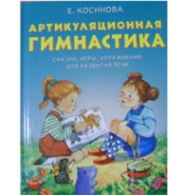

Н.Нищева «Весёлая артикуляционная гимнастика».
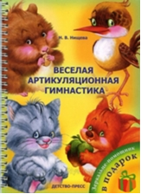
Эта книга подойдёт детям помладше. В ней очень яркие крупные картинки, стихи.
Т.А.Воробьёва, О.И.Крупенчук «Логопедические упражнения. Артикуляционная гимнастика».
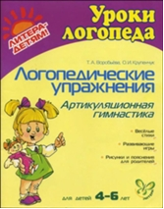
Книга, содержит описание каждого упражнения (для детей - в стихах, для взрослых - подробное разъяснение).
В.Н.Костыгина «Тру-ля-ля. Артикуляционная гимнастика». Весёлые сказки (упражнения выполняются по ходу). Цветные картинки на каждое упражнение.

